Теперь об этом можно рассказать
Из истории проекта "Открытого сектора" в советской экономике
Прилагаемый материал был подготовлен летом 1988 г., то есть почти два года назад, и, как тогда кое-кому показалось, опередил свое время. Однако уже сегодня это время, вне сомнения, наступает, причем наступает неожиданно быстро.
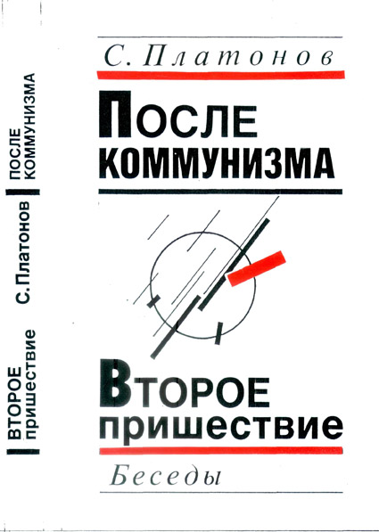
Этот краткий меморандум, представляющий собой тезисное изложение нашей тогдашней точки зрения на проблему конвертируемости рубля, предназначался для участников переговоров по проблеме создания так называемого "открытого сектора в советской экономике" с международной рабочей группой экспертов, сформированной по инициативе видного американского финансиста и экономиста Дж.Сороса. С советской стороны в переговорах участвовал ряд высокопоставленных хозяйственных руководителей и ученых под общим руководством тогдашнего председателя Государственной внешнеэкономической комиссии СМ СССР В.М.Каменцева. Позднее для этой цели Распоряжением Председателя Совета Министров СССР от 26 ноября 1988 г. была образована Межведомственная комиссия и шесть групп экспертов при ней. Авторы настоящего меморандума, выступившие вместе с Дж.Соросом в качестве инициаторов разработки проекта "Открытого сектора", также принимали участие в работе Межведомственной комиссии и экспертных групп.
Предполагалось, что Межведомственная комиссия совместно с международной рабочей группой выработают детальные практические рекомендации по созданию открытого сектора в советской экономике и внесут их в Совет Министров СССР в мае 1989 г. Было достигнуто джентльменское соглашение до этого срока не разглашать предмета совместных исследований и разработок, а также не публиковать промежуточных документов в печати. В результате вокруг деятельности Дж.Сороса в нашей стране возникло немало слухов и легенд, особенно в среде специалистов. Даже в сообщении центральных газет и телевидения о встрече Дж.Сороса с Н. И. Рыжковым подлинный предмет переговоров не был раскрыт. И если сегодня мы все же решили предать гласности кое-какие материалы по проекту "Открытого сектора", - тому есть, как минимум, три причины.
Тогда, в мае прошлого года, сторонам так и не удалось прийти к единому мнению по ряду важных вопросов. Почему не удалось - это отдельная, весьма поучительная история. Тем не менее, были подготовлены важные и полезные документы практически по всем аспектам решаемой проблемы. Однако у полученного продукта так и не оказалось заказчика. Страна с упоением первопроходца ринулась в пучину парламентских битв. И покуда в центре бушевали законотворческие страсти, по периметру разгорались зловещие пожары межнациональных конфликтов. Кроме того, руководящие деятели были поглощены волнами международной активности. Было не до экономики. Доклад Правительству не состоялся. Так или иначе, назначенный срок "омерты" прошел, и мы имеем моральное право нарушить молчание.
Во-вторых, публикуемый ныне материал выражал в то время только точку зрения авторов и распространялся в качестве неофициального. Большой интерес представляют также другие неофициальные материалы, которые отражают взгляд на проблему Дж.Сороса и экспертов из международной рабочей группы, и на публикацию которых нами получено разрешение авторов.
В-третьих, мы совершенно не случайно решили опубликовать старый материал практически в неизменном виде, ничего не добавляя (в чем легко убедиться, ибо несколько десятков экземпляров его были вручены советским и зарубежным экспертам). Новые экономические реалии последних двух лет позволяют взглянуть на него совершенно по-новому - как на своего рода прогностическую, а не нормативную модель. И тогда становится особенно заметно, что тенденции, обозначенные в нем, будучи предоставлены сами себе, порознь работают как деструктивные, и только их объединение во вполне определенный многоукладный комплекс способно дать кумулятивный положительный эффект. На этом, может быть, стоит остановиться чуть подробнее.
Материал был подготовлен почти два года назад, когда мир отечественной экономики, окружающей нас, был в значительной степени иным. Другим было и отношение к стране, которая после 70 лет автаркии только что вышла на земную поверхность и едва пыталась вдохнуть пьянящий воздух того, что казалось ей неправдоподобной, почти абсолютной свободой. Все это приводило к тому, что действительное положение вещей воспринималось как бы с поправкой на лучшее будущее.
Реалии советской экономики еще не проявили себя с позиции столь жесткого сопротивления переменам, и казалось, что формирование открытого сектора на территории СССР как эмбриона современной регулируемой рыночной экономики на первых порах может протекать в условиях относительной устойчивости функционирования традиционных народно-хозяйственных структур вне его пределов. Но неискоренимый скептицизм советского человека по отношению к любым переменам не позволил приукрасить будущее, и представленная работа с самого начала делалась в предположении, что зародыш открытой экономики в народном хозяйстве СССР по возможности не должен зависеть от хода проводимой в стране экономической реформы. Одновременно был принят ряд предположений, связанных с перспективами усиления самостоятельности республик и дальнейшей дестабилизации денежного обращения, приводящими ко все большей автономизации региональных рынков и формированию в связи с этим де-факто многовалютной системы.
Вскоре выяснилось, что развитие негативных тенденций в экономике стало опережать все прогнозы, обнаруживая, как бы это ни казалось странным, черты сходства с представленным ниже документом. Региональные рынки стали защищаться от покупателей административными барьерами разного толка, постепенно начали набирать силу признаки формирования отдельного республиканского денежного обращения. Процесс парцелляризации рынков в настоящее время непрерывно усиливается, так что отдельные республики находятся на грани введения собственной валюты.
Одновременно, по мере обесценивания рубля, нарастает необходимость введения более надежного, выпускаемого только под проданную продукцию платежного средства, названного в работе "ходовым" рублем. Что же касается конвертируемой валюты, то процесс создания совместных предприятий может постепенно приводить к тому, что в качестве таковой станет выступать, например, доллар.
Развитие событий демонстрирует нам внутреннюю логику действительности, которая сейчас не только намного опережает способность системы управления на нее реагировать, но и быстро опрокидывает иллюзии, которые состоят в том, что ей - этой действительности - можно навязать простые и привычные нам формы экономической деятельности.
В заключение - еще два коротких замечания.
Первое. Публикуемые тезисы, несмотря на их экономический предмет, вовсе не предназначены, вообще говоря, для профессиональных экономистов. Это изложение некоторой вполне определенной концептуальной схемы, представляющей собой последовательное развертывание объективной внутренней логики решения проблемы конвертируемости рубля. Но это означает, что при переходе от концепции к практической программе действий каждому из слоев концепции не обязательно будет соответствовать элемент или этап программы. Для профессионалов в качестве некоторого разъяснения может служить более современный материал, подготовленный В.Криворотовым и сотрудниками его отдела и имеющий вполне самостоятельное значение.
Второе. Летом 1988 г. мы еще не были знакомы с популярной ныне концепцией Белкина, Медведева и Нита, которым принадлежит безусловный приоритет в постановке вопросов, затрагиваемых в пункте 2 наших тезисов. Аналогичные заверения мы готовы дать авторам всех вошедших с тех пор в оборот моделей и подходов, если они обнаружат сходные черты или элементы без соответствующих ссылок в других разделах нашего материала. Нас же подобные совпадения только радуют, ибо указывают на некую объективность, лежащую в основе общего поиска. Для нас существенным является само сцепление всех этих концептуальных элементов в систему, позволяющее объединить разрозненные органические молекулы в живую и движущуюся молекулу белка, превратить разрушительный потенциал разнообразия нашей многоукладной хозяйственной системы, дополненного к тому же элементами и механизмами современной экономики, в мощную производительную силу.
В. АКСЕНОВ
В. КРИВОРОТОВ
С. ЧЕРНЫШЕВ

Опубликовано в газете «Начало» (май 1990)
См. приложение 2

